Сценарий школьной научно-практической конференции
«Фестиваль проектов»

Цель проведения данного мероприятия:
- Развитие интеллектуального творчества обучающихся, привлечение их к исследовательской деятельности.

- Содействие развитию мыслительных операций и исследовательских умений детей.
- Стимулирование и создание единого образовательного пространства по развитию познавательных и творческих способностей обучающихся.
Задачи:
- Поиск и поддержка одарённых и талантливых детей.
Вовлечение обучающихся в исследовательскую деятельность
- Организация научно исследовательской деятельности обучающихся для усовершенствования процесса обучения и профориентации
- Развитие навыков исследовательской работы;
Развитие умений проектной деятельности;
Развитие коммуникативной деятельности;
План проведения конференции:
1. Выступление учителя в качестве ведущего
2. Защита работ, обсуждение.
3. Подведение итогов фестиваля.
4. Награждение.

Регламент работы конференции:
Доклады обучающихся - до 7-10 минут.
Ход конференции
Ход проведения фестиваля:
На интерактивной панели слайд презентации с изображение цветка. Лепестки по очереди будут выбирать участники. С помощью гиперссылки от слайда с цветком каждый выступающий будет переходить к презентации своего проекта.
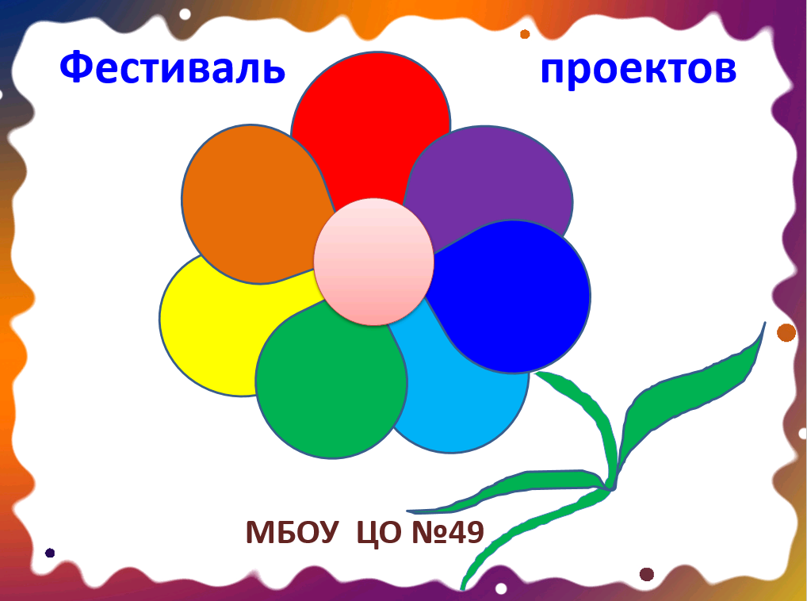

Учитель:
В чём радости источник наш?
В чём смысл жизни нашей будет?
Быть может в том, что ты отдашь
Свой редкий дар на радость людям?
Пожалуй, в творчестве он скрыт,
В уменье видеть, слышать, помнить.
И он для каждого открыт,
Чтоб красотой наш мир наполнить!
Добрый день, друзья! Мы приветствуем вас на фестивале творческих проектов, где будут раскрываться подающие надежды таланты.
Учитель
Я приветствую наших почетных гостей и всех участников нашего фестиваля проектов. Сегодня результат нашей многодневной работы в кружке «Азбука моделирования» можно оценить со стороны, составить краткие рецензии работ участников и сделать выводы над чем и в каком направлении нам работать дальше.
Учитель
Сегодня участники фестиваля должны в течение 5-7 минут рассказать о своем творческом проекте и ответить на вопросы жюри, если такие возникнут. Самых активных участников кружка мы наградим грамотами. Прежде, чем начать презентацию проектов, представляем наших почетных гостей, которые присоединятся к группе компетентных рецензентов:
- Федосова Любовь Ивановна – учитель географии и нового предмета Индивидуальный проект
- Карелина Любовь Борисовна – учитель русского языка и литературы
- Артемова Ольга Николаевна – заместитель директора по воспитательной работе.
- И все вы уважаемые гости
Учитель Наш фестиваль начинается!

- КРАСНЫЙ ЛЕПЕСТОК
Эти люди не знают покоя,
И нашли среди трудностей счастье!
Они звание носят простое-
Дела любимого мастер!
Первый метапредметный проект кейса Моделирование в облачном 3-d редакторе Tinkercad посвящен мастеру Тульской кудрявой всечки Сергею Витальевичу Горбунову. Встречаем нашего первого конкурсанта! К трибуне приглашается Хорошилов Артем, ученик 5А класса, участник научных чтений для младших школьников «Шаг в науку» призер конкурса 3-D моделирования «Море зовет», март 2021г. (Выступление Хорошилова А.)
Учитель

Я думаю, участник нашей первой номинации дал хороший старт, яркое начало нашему фестивалю.

- ФИОЛЕТОВЫЙ ЛЕПЕСТОК

А вот участник следующих кейсов Моделирование в среде MathCad и EXCEL представит нам проект построения «красивых кривых» заданных параметрически в среде электронных таблиц и построении этих же линий в полярной системе координат в среде MathCad. Приглашаем Копцова Владимира (10 А класс), участника Всероссийского конкурса им. Жореса Алферова в г. Петербурге, финал которого состоится 7-9 ноября 2021 г, участник регионального конкурса 3-D моделирования «Море зовет».(Защита проекта Копцовым В.)

Учитель

- СИНИЙ ЛЕПЕСТОК

Тобой, мой город, я могу гордиться!
Рождённый в дни далёкой старины,
Ты не одну прекрасную страницу
Сумел вписать в историю страны.
Приглашаем к трибуне Мамонову Екатерину (10А класс), которая представляет кейс Scratch-алгоритмики с проектом виртуальной экскурсии по родному краю. (Просмотр анимации Мамоновой Е.)

Учитель

- ГОЛУБОЙ ЛЕПЕСТОК
Следующий наш участник Фатиков Александр (11 А класс), финалист 24- ой Всероссийской конференции старшеклассников «Открытие»- 2021 в г. Ярославле представит нам проект «Решение многофигурной стереометрической задачи с использованием производной». (Презентация решения задачи Фатиковым А.)
Учитель
- ЗЕЛЕНЫЙ ЛЕПЕСТОК

Башни, стены, каждая бойница
До сих пор хранят сражений след.
Тульский кремль – истории страницы,
Памятник давно минувших дней.
Следующий участник представит кейс 3-D моделирования в blender 2.80. Для кого-то блендер элемент кухонного гарнитура, а для него blender – инструмент для творчества.
Его метапредметный проект о башнях Тульского Кремля. К трибуне приглашается Авсюк Данил (10 А класс).(Защита проекта Авсюком Д)
Учитель

- ЖЁЛТЫЙ ЛЕПЕСТОК

Ловите её, и удача примчится,
Мы будем на поле чудес веселиться!
Давайте немного отдохнем от серьезных проектов и со следующим участником сыграем в интересную познавательную игру «Поле чудес». Приглашаем сюда Филоненко Сергея ( 10 А класс) с проектом, посвященным 60 –летию первого полета человека в космос. (Играем с Филоненко С)
Учитель
ГУСЕВ ИЛЬЯ
В том усомниться мог ли кто-то,
Что Эйлер удивит весь мир,
Что только цифры и расчёты
Его единственный кумир.
К трибуне приглашается Гусев Илья ( 10А класс) с проектом «Число Эйлера в математике и жизни». (Выступление с презентацией Гусева И.)
СЕРДЦЕВИНА ЦВЕТКА
Осталась серединка нашего цветка. Наш фестиваль завершает выступление Фокина Федора ( 9А класс), который представляет кейс Web-дизайн в сервисе google –site с проектом «Время первых», посвященному Дню космонавтики.
Учитель
Вот и выступил последний участник фестиваля, и теперь слово нашим рецензентам. Кто из участников Вам понравился больше? Чей проект был самым интригующим?
Я благодарю самых активных и позитивных, самых талантливых и одаренных, самых лучших и достойных, самых отзывчивых своих кружковцев, своих единомышленников.
(Награждение участников фестиваля).
Учитель
Мы ещё раз поздравляем всех участников фестиваля с победой, которую они одержали над самими собой, над своей робостью и неуверенностью. Каждый из них, кто сегодня поверил в свои силы – уже победитель! Ребята, помните, что творчество и знание – залог успеха в жизни, дерзайте, творите, зажигайте окружающих радостью творчества и новых вам побед! Спасибо всем за работу, до новых встреч!
(Фотографии на память)

